Кудрин Василий Николаевич
(Задание на 29.09; 06.10)

Теннис
Тематическое задание:
- Выучить правила игры по настольному теннису
- Ознакомится с инвентарем и оборудованием по настольному теннису
Правила игры
По современным правилам партия идет до 11 очков. При парной игре при переходе подачи игрок, принимавший мяч, становится подающим, а партнёр игрока, подававшего мяч становится принимающим. Игру (встречу) следует проводить до победы одного из игроков (команд) в большинстве из определённого нечётного числа партий (от 3 до 7 в зависимости от правил соревнований). Во время игры если мяч зацепил сетку и переместился на другую половину, то игра продолжается.
Инвентарь и оборудование по настольному теннису
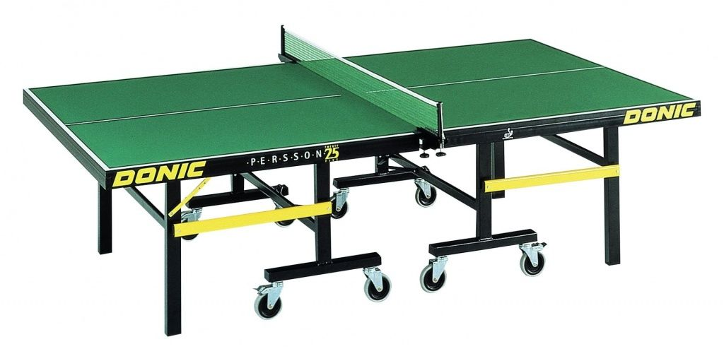

Теннисный стол

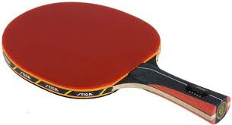
Теннисная ракетка

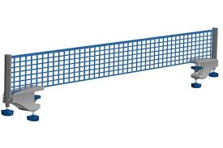
Теннисная сетка

Теннисный шарик

Форма и обувь

